Plato de jardín
Creado el: 02/2019 por la Organización Nacional de la FFA

Resumen del video de SAE: Lindsay, Eric y Kailey son trillizos que querían trabajar juntos en su programa de experiencia agrícola supervisada (SAE). Acompañémoslos mientras nos llevan a recorrer su jardín escolar y nos explican cómo usarán los productos para crear platos de comida, como salsa.
Objetivos de aprendizaje del estudiante:
Luego de completar estas actividades, los estudiantes...
- Describirán la SAE.
- Identificarán los pasos del proceso de producción del jardín al plato.
- Diseñarán y crearán su propia empresa jardín a la mesa.

Tiempo requerido: 45 minutos
Recursos:
- Video: “Lindsay, Eric and Kailey Lipka – SAE – School Garden and Food Dishes”, https://vimeo.com/300298422

Equipos e insumos necesarios:
- Una copia de la hoja de trabajo “Jardín Plato” para cada estudiante.
- Acceso a Internet para reproducir el video en tiempo real o para insertarlo en un PowerPoint con anticipación.
- Acceso a Internet para los estudiantes.

Este plan de estudios rápido también sirve como parte de:
- Una lección/unidad de SAE.
- Una lección de ciencias alimentarias.
- Una lección de ciencias botánicas.

Estas actividades están alineadas con los siguientes estándares:
Precepto de la FFA
- FFA.PL-A.Acción: Asumir la responsabilidad y tomar las medidas necesarias para lograr los resultados deseados, sin importar cuál sea el objetivo o la tarea en cuestión.
- FFA.PL-C.Visión: Visualizar el futuro y cómo llegar allí.
- FFA.PL-E.Conciencia: Comprender la visión, la misión y los objetivos personales.
- FFA.PL-F Mejora continua: Aceptar la responsabilidad del aprendizaje y el crecimiento personal.
- FFA.PG-I.Crecimiento profesional: Asumir la responsabilidad de adquirir y mejorar las habilidades necesarias para el éxito profesional.
- FFA.CS-M.Comunicación: Interactuar de manera efectiva con otras personas en entornos personales y profesionales.
Núcleo común: hablar y escuchar
- CCSS.ELA-Educación.SL.9-10.1 Iniciar y participar de manera efectiva en una variedad de discusiones colaborativas (individuales, en grupos y dirigidas por docentes) con diversos socios sobre temas, textos y problemas de los grados 9.º-10.º , basándose en las ideas de los demás y expresando las ideas propias de forma clara y persuasiva.
- CCSS.ELA-Literacy.SL.9-10.2 Integrar múltiples fuentes de información presentadas en diversos medios o formatos (por ejemplo, de manera visual, cuantitativa, oral) evaluando la credibilidad y precisión de cada fuente.
Prácticas para prepararse para las carreras AFNR
- CRP.04. Comunicarse de forma clara, eficaz y con una razón. Las personas preparadas para una carrera comunican pensamientos, ideas y planes de acción con claridad, ya sea mediante métodos escritos, verbales o visuales.
- CRP.10. Planificar la educación y la carrera profesional alineadas con las metas personales. Las personas preparadas para una carrera profesional se apropian personalmente de sus propias metas educativas y profesionales, y actúan regularmente basándose en un plan para alcanzar estas metas.
Asociación para las habilidades del siglo XXI
- Comunicación
- Iniciativa y autodirección
- Liderazgo y responsabilidad
Plan de estudios:
- Pregunta de presentación: Si tuvieran un jardín, ¿qué tareas tendrían que realizar? ¿Qué metas deberían alcanzar para tener éxito?

- Introducción: Hoy vamos a ver un video corto en el que Lindsay, Eric y Kailey nos muestran cómo convirtieron lo que estaban aprendiendo en el salón de clases en un programa de SAE colaborativo.

- Actividad: Todos los estudiantes necesitan una copia de la hoja de trabajo “Plato de jardín”.
  - Parte 1: Pídales a los estudiantes que vean el video “Lindsay, Eric and Kailey Lipka – SAE – School Garden and Food Dishes” (https://vimeo.com/300298422) y que respondan las preguntas adjuntas.

  - Parte 2: Pídales a los estudiantes que describan el proceso de producción que siguieron Lindsay, Eric y Kailey para pasar del jardín al plato. Los estudiantes rotularán las etapas en el diagrama.

  - Parte 3: Usando el proceso de producción identificado anteriormente, los estudiantes crearán su propio jardín siguiendo las pistas para cada paso del proceso.

- Seguimiento: Al completar la actividad, pídales a los estudiantes que compartan sus jardines y recetas con la clase.

- Nivelar: Para llevar esta actividad un paso más allá, si cuenta con los recursos, pídales a los estudiantes que diseñen y planten un jardín. De lo contrario, pídales a los estudiantes que traigan los “productos” para crear sus recetas. Cada estudiante puede “mostrar y contar” el plato que preparó.

- Boleto de salida: ¿Cuáles son los cuatro pasos del proceso de producción del jardín al plato?

Plato de jardín
Alineada con los siguientes estándares:
FFA.PL-A; FFA.PL-C; FFA.PL-E; FFA.PL-F; FFA.PG-I; FFA.CS-M; CCSS.SL.9-10.1; CCSS.SL.9-10.2; CRP.04; CRP.10

Instrucciones:
Parte 1: Respondan las siguientes preguntas mientras miran el video “Lindsay, Eric and Kailey Lipka – SAE – School Garden and Food Dishes”. La URL del video es https://vimeo.com/300298422.
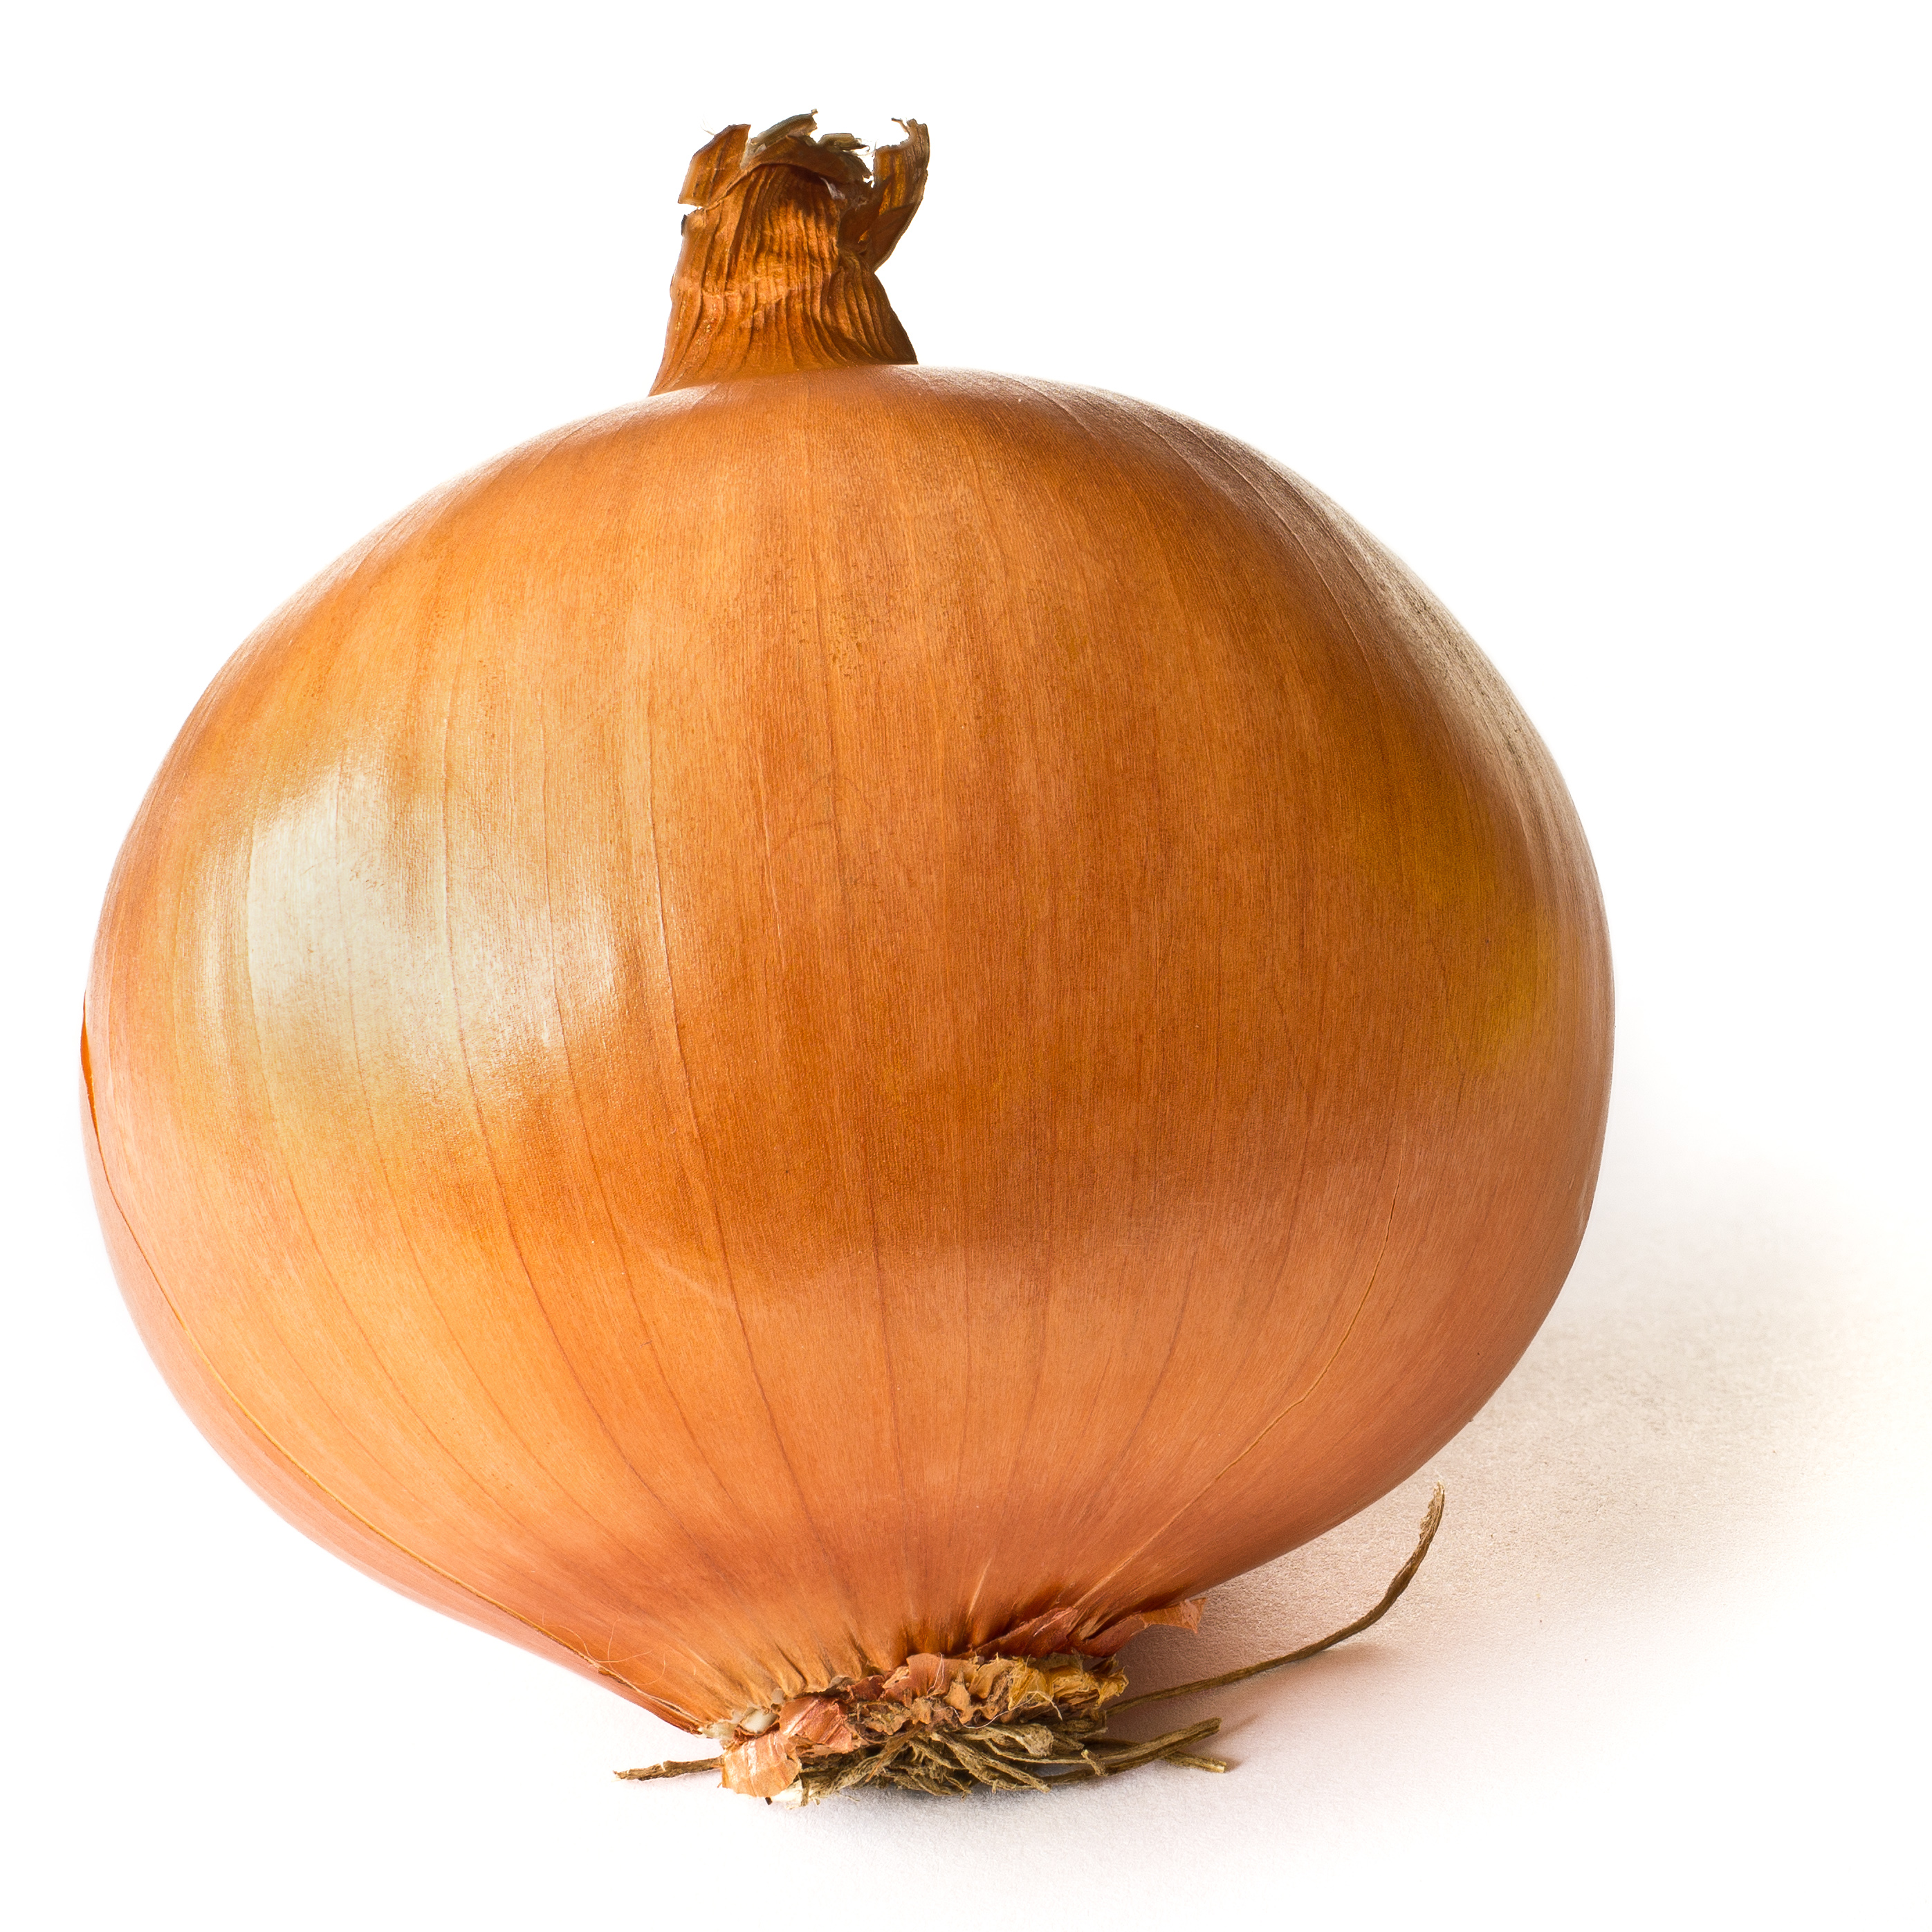
¿DE QUÉ es la SAE de Lindsay, Eric and Kailey?
¿CÓMO comenzaron?
¿POR QUÉ eligieron este proyecto?
¿Qué es una SAE?
Mayores desafíos:
Habilidades desarrolladas:

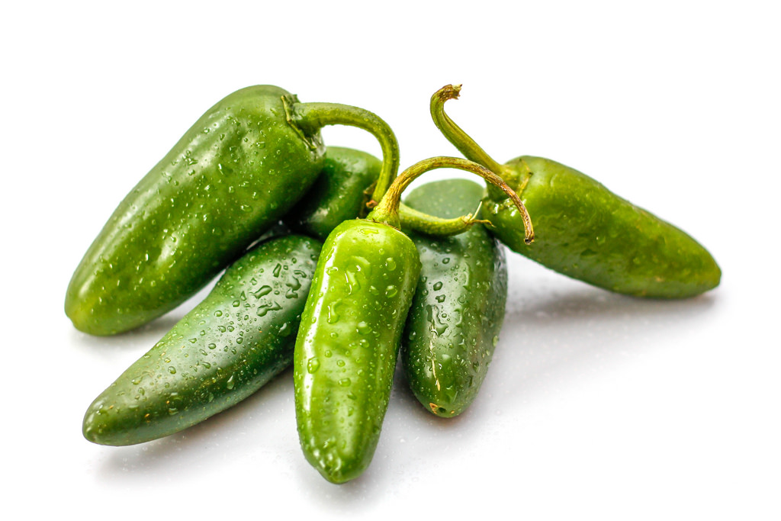

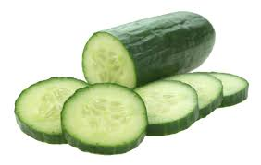

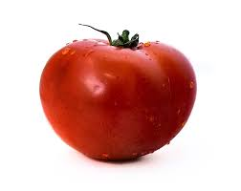

Parte 2: Describan el proceso de producción que siguieron Lindsay, Eric y Kailey para pasar del jardín al plato.
1.
3.
2.
4.

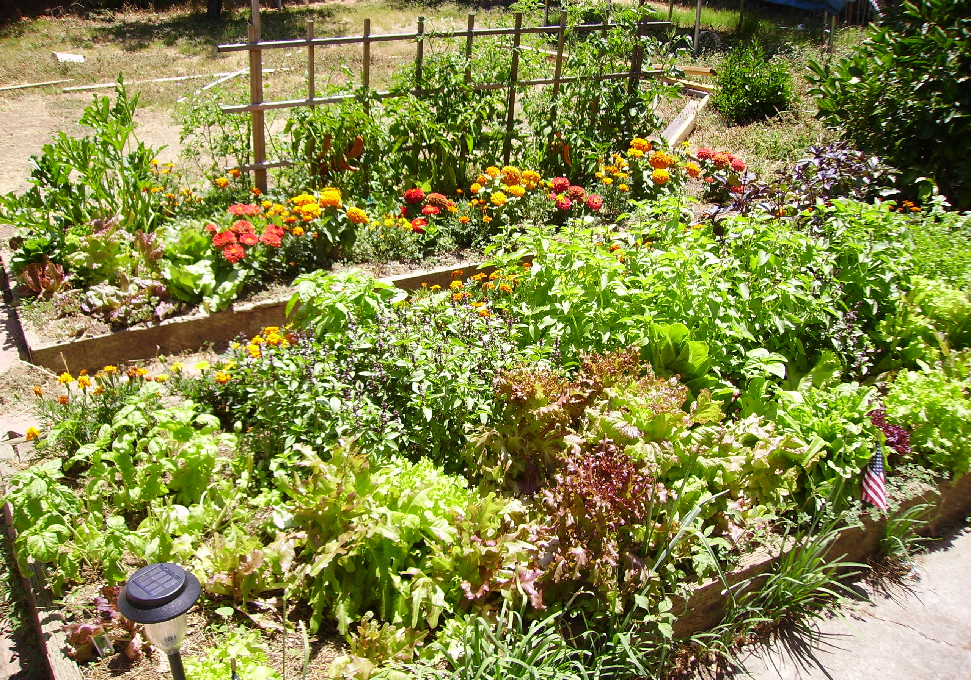

Parte 3: Usando el proceso de producción identificado anteriormente, diseñen su propio jardín siguiendo las pistas para cada paso del siguiente proceso.

PLANTACIÓN
Dibujen y rotulen los vegetales que plantarían en su jardín en los siguientes casilleros.

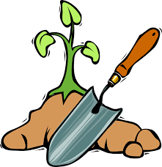

CRECIMIENTO
¿Qué necesitan sus plantas para crecer de manera sana?
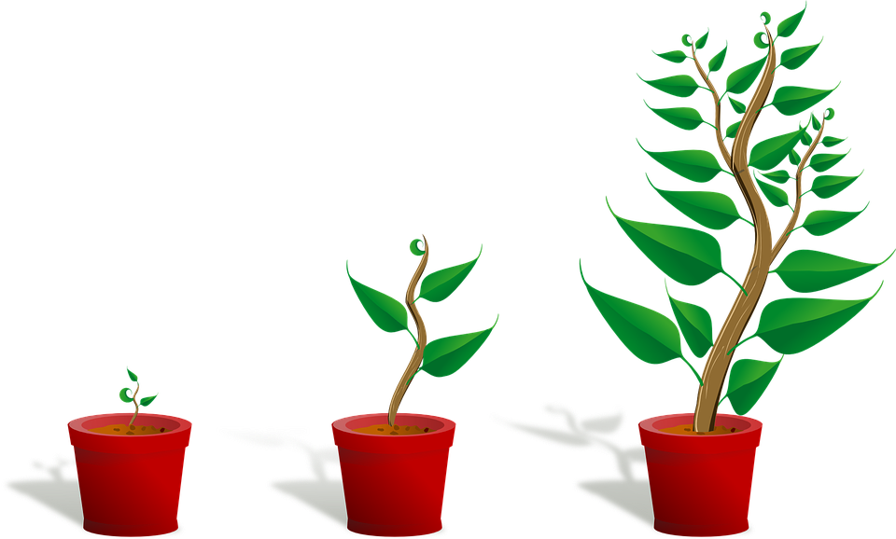

¿Qué herramientas o insumos se necesitan para cosechar?
COSECHA
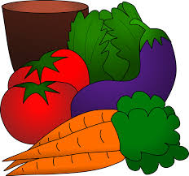

Creen una ficha de receta usando los vegetales que plantaron.

Instrucciones:
________________________________________________________________________________________________________________________________________________________________________________________________________________________________________________________________________________________________________________________________________________________________________________________________________________________________________________________________________________________________________________________________________________________________________________________________________________________________________________________________________________________________

PREPARACIÓN DEL ALIMENTO
Ingredientes:


RESPUESTA: Plato de jardín
Alineada con los siguientes estándares:
FFA.PL-A; FFA.PL-C; FFA.PL-E; FFA.PL-F; FFA.PG-I; FFA.CS-M; CCSS.SL.9-10.1; CCSS.SL.9-10.2; CRP.04; CRP.10

Instrucciones:
Parte 1: Respondan las siguientes preguntas mientras miran el video “Lindsay, Eric and Kailey Lipka – SAE – School Garden and Food Dishes”. La URL del video es https://vimeo.com/300298422.
¿DE QUÉ es la SAE de Lindsay, Eric and Kailey?

Jardín escolar. Plantan diferentes cultivos para preparar distintos platos de comida.
¿CÓMO comenzaron?

Consultaron a su maestra para elaborar un plan/cronograma.

Su maestra les facilitó el equipamiento y los insumos necesarios.
¿POR QUÉ eligieron este proyecto?

Querían trabajar juntos en un proyecto y su maestra se lo propuso.
¿Qué es una SAE?
Una experiencia agrícola supervisada.
Mayores desafíos:

Trabajar en el jardín cuando llueve y desmalezar para que los cultivos tengan espacio para crecer.
Habilidades desarrolladas:

Habilidades laborales, como la cooperación y el trabajo en equipo.

Habilidades técnicas, como la identificación de cultivos y malezas.

Habilidades de seguridad alimentaria y saneamiento.

Parte 2: Describan el proceso de producción que siguieron Lindsay, Eric y Kailey para pasar del jardín al plato.
1.Plantación
3.Cosecha
2.Crecimiento
4.Produccción alimentaria

Parte 3: Usando el proceso de producción identificado anteriormente, diseñen su propio jardín siguiendo las pistas para cada paso del siguiente proceso. Las respuestas variarán en esta sección.

PLANTACIÓN
Dibujen y rotulen los vegetales que plantarían en su jardín en los siguientes casilleros.

CRECIMIENTO
¿Qué necesitan sus plantas para crecer de manera sana?

¿Qué herramientas o insumos se necesitan para cosechar?
COSECHA

Creen una ficha de receta usando los vegetales que plantaron.

Instrucciones:
________________________________________________________________________________________________________________________________________________________________________________________________________________________________________________________________________________________________________________________________________________________________________________________________________________________________________________________________________________________________________________________________________________________________________________________________________________________________________________________________________________________________

PREPARACIÓN DEL ALIMENTO

